Środa
13.04.2021r.
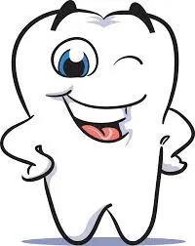
„Aby zdrowe zęby mieć trzeba tylko chcieć.”

1. Zabawa ruchowa: ruchy naprzemienne przy muzyce.
Dziecko stoi naprzeciwko rodzica i wita się kolejno wypowiedzianymi przez rodzica częściami ciała:
• Prawa dłoń z lewym łokciem – lewa dłoń z prawym łokciem;
• Prawy łokieć z lewym kolanem – lewy łokieć z prawym kolanem;
• Prawa dłoń z lewym uchem – lewa dłoń z prawym uchem;
• Prawa dłoń z lewą stopą – lewa dłoń z prawą stopą;
Zabawa ze strony: https://www.edukacja.edux.pl/p-24532-dbamy-o-zeby-scenariusz-zajecia-hospitowanego.php

2. Matematyczny wierszyk. Niech dzieci odzwierciedlają ruchem treść wierszyka .
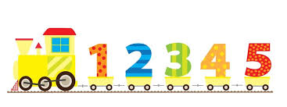
Krok do przodu, w lewo, w prawo.
Krok do tyłu rusz się żwawo.
Teraz na przód aż trzy kroki…
i do góry dwa podskoki.
Wierszyk ze strony: https://przedszkolankowo.pl/2020/04/13/dzien-matematyki-matematyczne-zabawy-wsrod-przedszkolakow-scenariusz-zajec/
2. Tworzymy komplety. Zabawa dydaktyczna. Wytnijcie zestawy do mycia zębów.
Rodzic rozkłada przed dziećmi trzy komplety (kubek, szczotka, pasta) przyborów służących do mycia zębów, różniące się kolorem. Dziecko wyjaśnia, do czego służą te przybory. Tworzą komplety, dopasowując przedmioty w określonym kolorze. Liczą komplety oraz elementy, z których się składają. Nazywają kolory.
Obrazki pochodzą z grafiki Google

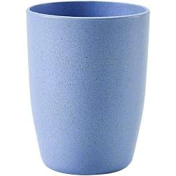 | 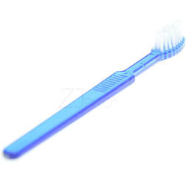 | 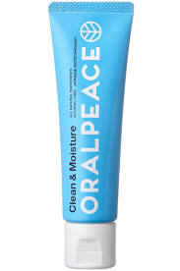
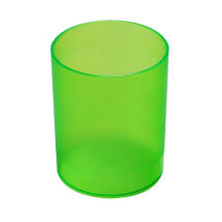 | 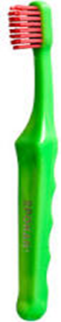 | 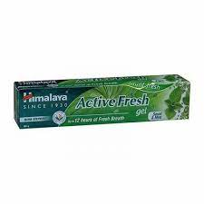
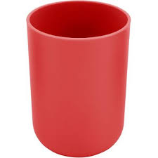 | 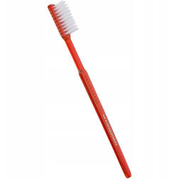 | 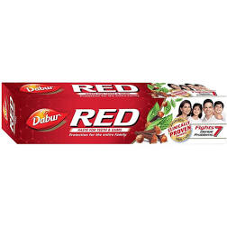

3. Policz ile jest kubeczków. Połącz każdy kubek z pasującą do niego szczoteczką. Powiedz, który element nie pasuje.
Karta pracy ze strony: http://www.kolorowyswiatkutno.pl/wiecej771.html
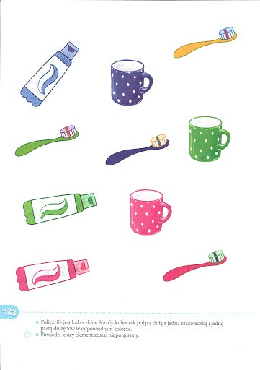

5. „Pomóż dentyście trafić do ząbka” - ćwiczenia grafomotoryczne
Karta ze strony: https://www.jakonatorobi.pl/dzieki-tym-zabawom-wizyta-u-dentysty-bedzie-mniej-stresujaca/dentysta1/
